Рисование для детей старшего дошкольного возраста с пошаговым фото. Цветы в вазе.
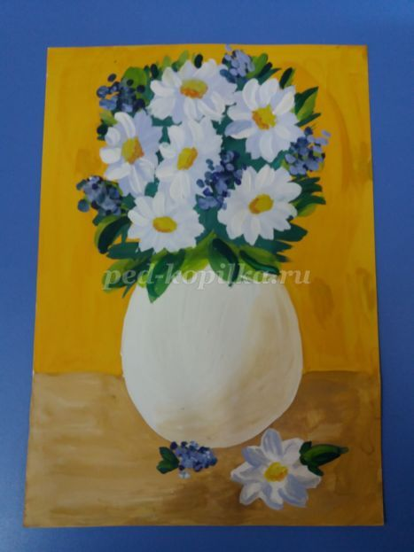
Материал необходимый для работы: Лист белой бумаги, гуашь, кисти, простой карандаш. стакан с водой, палитра.
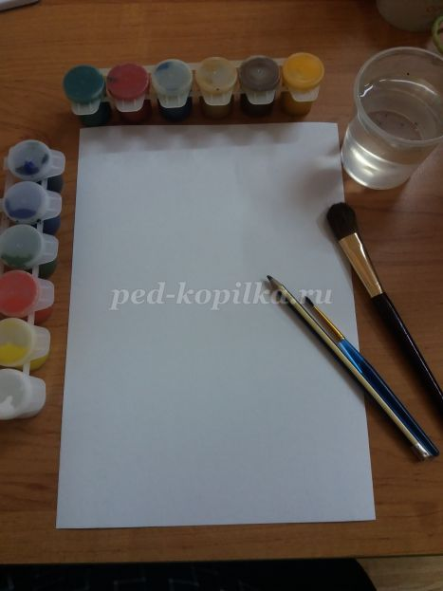
Цветы привлекают нас своим внешним видом, разнообразием, нежным запахом. Цветы - красивые растения, которые сопровождают человека на всех этапах его жизни. Разные виды цветов имеют разную символику, будь-то признание в любви, верность, дружбу, уважение и даже память.
Ни один праздник не обходится без такого подарка как цветы. Цветы, благодаря своей красоте и аромату, мгновенно могут поднять настроение и оставить приятные воспоминания.

Ход работы:
1. Для начала возьмем лист белой бумаги и сделаем наброски будущего рисунка.
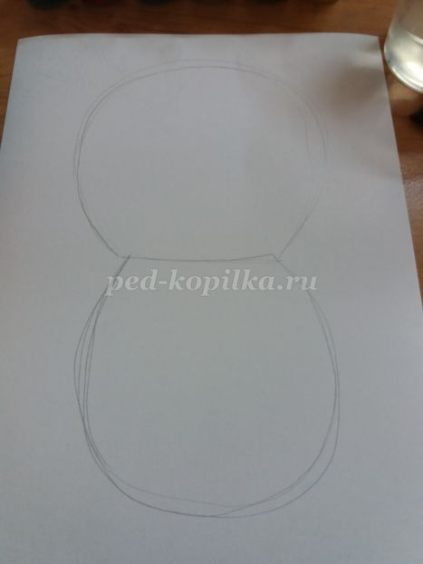

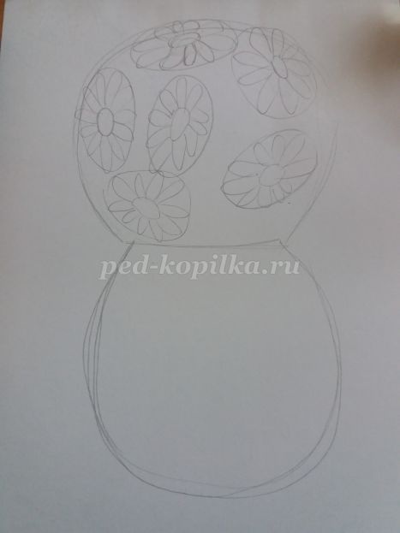

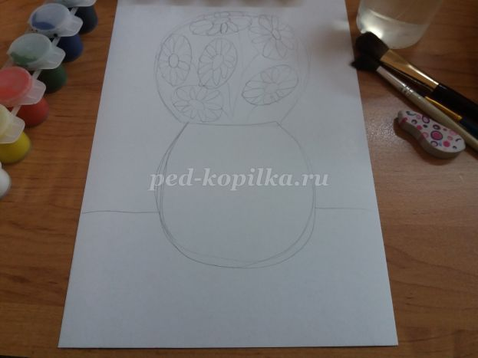
2. Далее берем гуашь желтого цвета и толстую кисть. Рисуем фон.
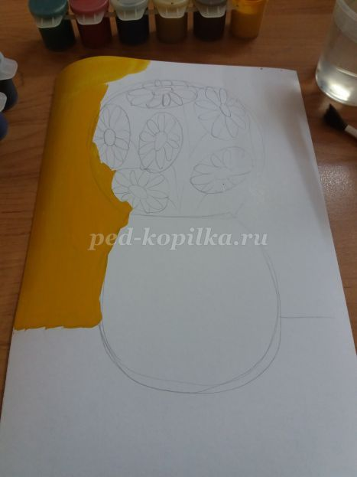
3. Затем нам понадобиться краска светло-коричневого цвета (охра). Ею мы будем рисовать стол.
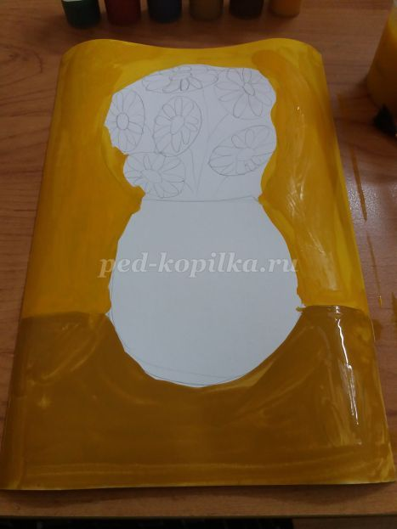
4. Белой гуашью рисуем с одной стороны стол чтобы одна сторона стала светлее.
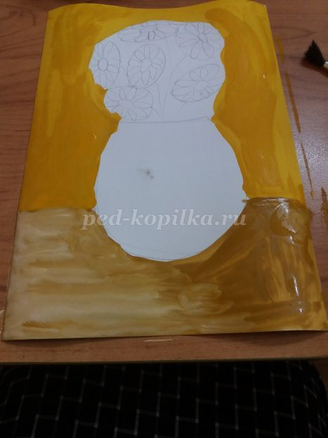
5. Затем берем темно-коричневую краску и затемняем стол с противоположной стороны, делаем тень.
6. Далее берем темно зеленую краску и среднюю кисть, рисуем листья.
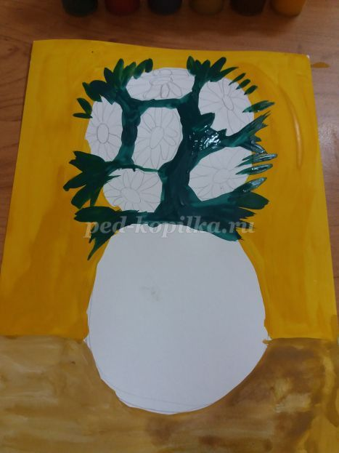
7. Белой гуашью прорисовываем вазу.
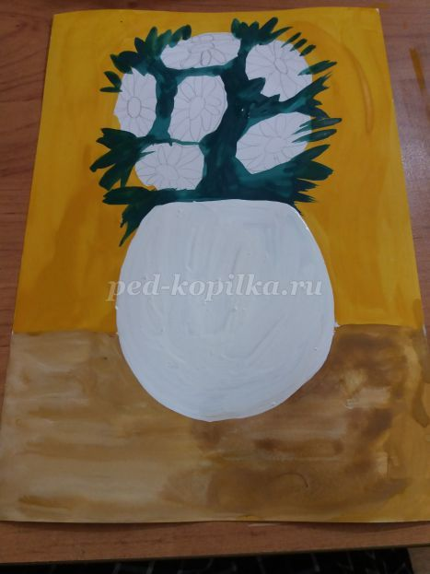
8. Охрой рисуем тень на вазе.
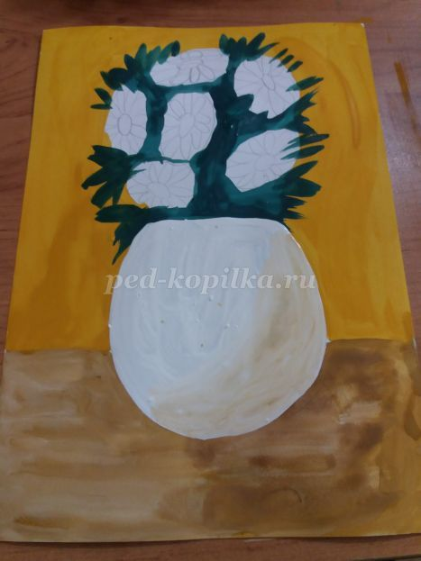
9. Затем берем белую гуашь и добавляем к ней чуть- чуть синей краски, размешиваем и рисуем цветы.
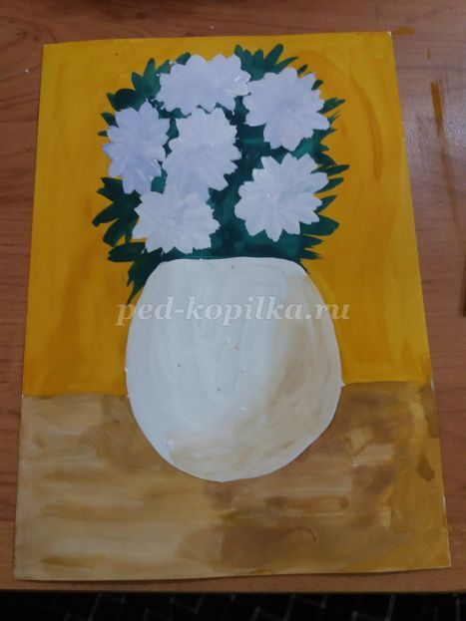
10. Затем желтой гуашью рисуем серединку цветка.
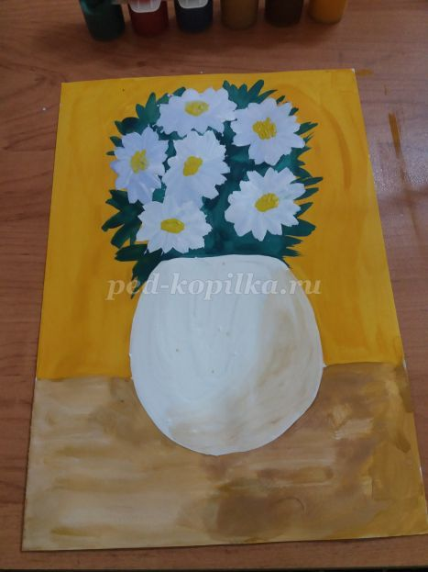
11. Далее набираем светло-зеленой краску и рисуем листочки разбавляя с темно-зелеными.
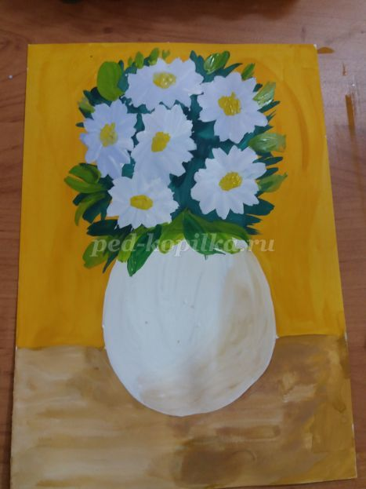
12. Берем маленькую кисть и синюю краску и рисуем не большие цветы точками в разных местах, затем смешиваем синюю с белой краской и добавляем к мелким синим цветочкам голубую краску.
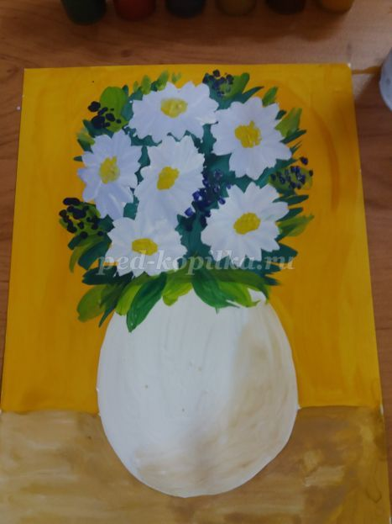

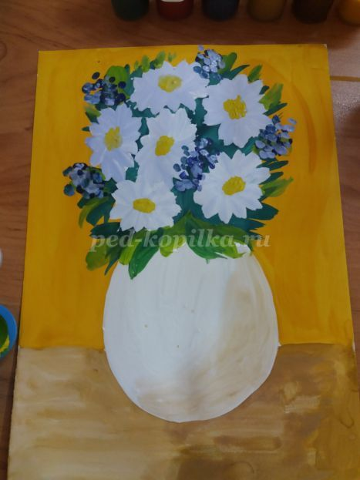
13. Оранжевой краской добавляем в середину цветов. Затем на столе рисуем два упавших цветка.
